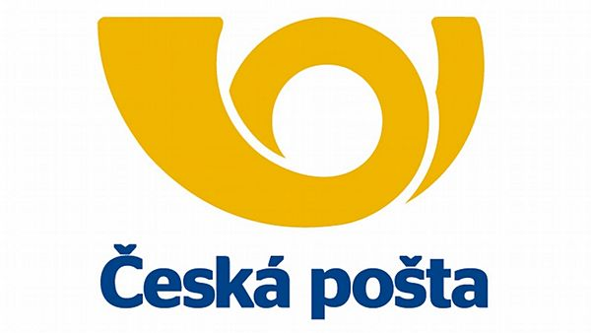

**U P O Z O R N Ě N Í**

**Pošta Skalsko upozorňuje na změnu provozní doby.**

**od 30.června do 11. července 2014 :**

**po, út, čt, pá 8:00 hod. - 11:00 hod. , 14:00 hod. – 16:00 hod.**

**st 8:00 hod. - 11:00 hod., 14:00 hod. - 17:00 hod.**

**od 18.července do 1.srpna 2014**

**dopoledne zavřeno**

**odpoledne po, út, čt, pá 13:00 hod. - 16:00 hod.**

**st 14:00 hod. - 17:00 hod.**